DĚJEPIS 8. – úkol č. 8
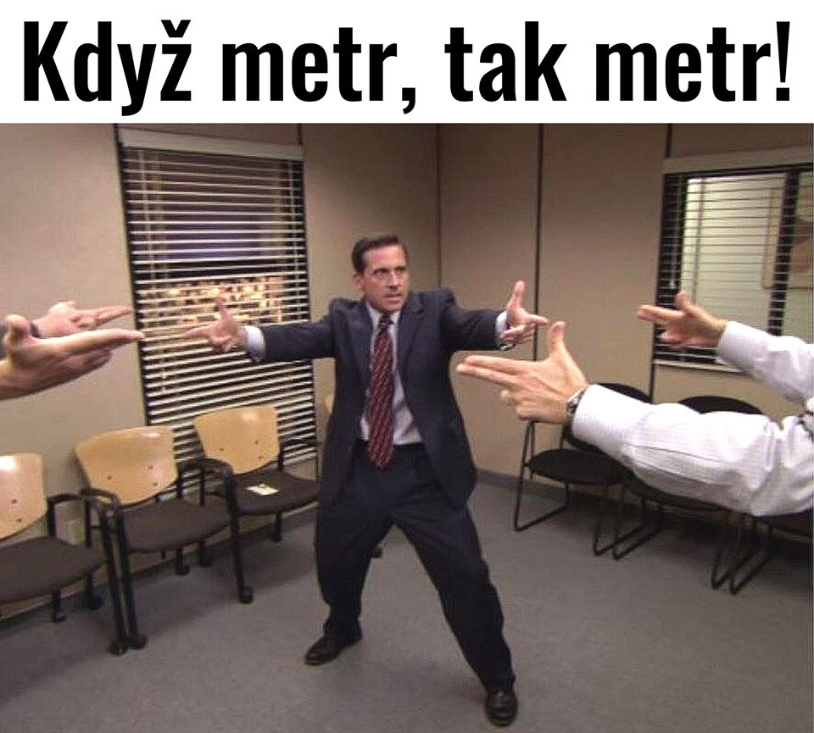
Otevřete si váš třídní e-mail a stáhněte si PPT -
v ní najdete DÚ, který mi pak pošlete do 7. 5. na můj školní e-mail: chromikova@zsgm.cz

